Вычеркнуть выделенную букву:
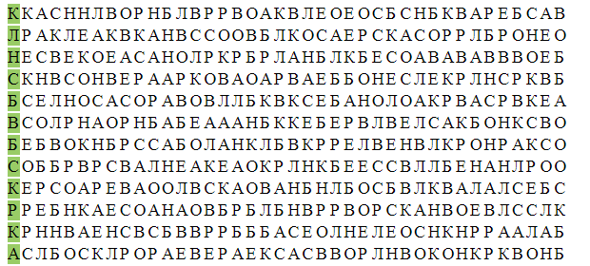
Нарисовать круг и квадрат четыре раза правой рукой, потом четыре раза левой

Расшифровать таблицу:
Образец:
Задание:
Написать 10 слов, обозначающих эмоции или настроение:

